**Introduction :**

L’étude préalable est une étape organisationnelle nécessaire lorsque les processus de l’entreprise sont très éloignés des outils actuels de gestion. Initialement on a fait des recherches sur l’internet et on a trouvé[1] :

* Logiciel SAGE : prix environ 125 € à 1 700 € par utilisateur,
* Logiciel SAP : prix environ 2 500 € par utilisateur,
* Logiciel Navision, Groupe Microsoft : prix 1 950 € à 2 500 € par utilisateur.

(Des logiciels SAAS : les données seront en CLOUD 🡺 pas évident d’exploiter les données pour ajouter d’autres indicateurs de performance KPI : key Performance Indicator comme sur les clients / fournisseurs …)

En conclusion, ces logiciels ne répondent pas aux besoins de l’entreprise, puisque

* Demande de l'organisation et de la rigueur,
* La mise en œuvre complexe,
* Le coût : de 5 000 à 12 000 € par utilisateur (matériel + licence + intégration + formation + maintenance),

En fait, la prise en main de ces logiciels nécessite une formation profonde pour l’utilisation et nécessitent des adaptations pour l’intégration au sein de SI de l’entreprise. Néanmoins, les couts de licence et de l’adaptation dépassent le budget alloué pour le projet. De ce fait, l’option de développement customisé de l’application a été favorisé.

Toutefois, il est important de noter que la mise en place d’une solution de gestion intégrée compte quelques contraintes, telles que le coût d’achat d’un logiciel ERP qui peut s’avérer très élevé pour certaines entreprises. L’installation et la mise en route de l’ERP sont également compliquées.

Par contre, il est évident de se focaliser sur la conception et la réalisation de notre propre application et le customiser selon notre besoin et notre vision reste la meilleure solution pour adapter avec l'avancement de la technologie.

Nous commençons par la présentation de la société dans laquelle notre stage s’est déroulé. Ensuite nous allons présenter notre sujet. L’analyse et le critique de l’existant nous ont permis de cerner nos objectifs afin de développer un système de qualité dans le futur. Enfin, nous proposons la solution aux problèmes soulevés.

1. **Présentation du sujet**

Le stage s’est déroulé chez Exa-Technology située à l’immeuble city center 6éme étage app. N°3, Sfax, sous l’encadrement de Mr Bilel Essid en tant que Product Owner et Mr Borheneddine Essid expert technique et Scrum Master.

Exa-Technology fournit un service de consluting technique chez le client ou en forfait. Ce qui inclut l’étude, la conception et le développement des solutions logiciels personnalisées autour des technologies middleware[2].

Exa-Technology est une petite entreprise d’informatique qui fait partie de la société iMiddlware située au 99 Avenue Albert 1er, 92500 Rueil-Malmaison France

iMiddlware entreprise service numérique (ESN), Jeune, dynamique et sous-traitant, a développé son activité en misant sur l’expérience de développeurs confirmés qui sont aujourd’hui salariés au sein de leur entreprise. Leur formation continue, leur professionnalisme et leur savoir-faire sont autant de garanties de résultats dans la mise en place de solutions performantes pour leurs clients.

Les consultants recrêtés chez Exa-Technology une formation avancée de deux ou trois mois chez Exa-Technology sur les nouvelles technologies basées sur les demandes de marché informatique du France. Afin de réussir les missions de leurs clients.

Actuellement, la société iMiddlware concentre sur les missions DevOps combine entre le développement et l’opération en se basant sur l’agilité et l’automatisation de l’intégration et le déploiement contenues.

En effet, tous leurs consultants sont tous formés selon la méthode Agile (SCRUM). Cette méthodologie permet de transformer rapidement une idée en une fonctionnalité optimisée à disposition des utilisateurs.

/*Cycle de vie de méthode AGILE :

* Backlog prduit
* Backlog Sprint
* Standup meeting
* Retro
* Sprint review */
  1. **Motivations et problématiques**

Notre problématique se manifeste quand on parle sous la cadre de la facturation généré depuis un contrat réalisé entre la société iMiddlware : sous-traitant et le client : l'entrepreneur principal, certainement le client peut être aussi un sous-traitant d’un client final.

En effet, la rédaction d'un contrat écrit permet d'encadrer les relations entre les deux parties, en fixant notamment la fiche de poste de consultant, le prix et la durée de contrat.

Notre problématique se focalise sur la conception et le développement d'une application pour la gestion d’un cabinet dentaire, en utilisant la technologie orientée objet.*/

/*Nous allons alors concevoir une application, pour gérer les tâches quotidiennes d’un médecin dentiste de façon plus sécurisée et plus aisée. Ceci passe par une réflexion sur l'ergonomie et l'organisation de l'information, la sécurité ainsi que l'administration et la gestion de notre système.

Pour ce faire, nous devons utiliser un langage de programmation qui nous permet de structurer, d'organiser et de sécuriser cette application. */

* 1. **Objectifs à atteindre**

L’intérêt et l’importance d’une meilleure gestion des données de suivis et de surveillance, le souhait de leur mise en valeur et de leur partage, ainsi que l’urgence de la disposition d’une application facilitant des tâches quotidiennes de l’administration et de l’exploitation pour le médecin dentiste sont les objectifs primordiaux. //***

Il permet d’optimiser et d’élargir le panel des services fournis aux émetteurs de factures. Il a vocation à :

- Mettre en place un processus simplifié de dépôt et de réception des factures via une solution unique,

- Contribuer à la diminution du délai de transmission des factures entre les différents services

compétents,

- Contribuer à la diminution du délai de traitement des factures à chacune des étapes du circuit,

- Optimiser le suivi de la facture depuis son émission jusqu’à sa mise en paiement (ou son rejet),

- Archiver les factures déposées par les fournisseurs et validées par les systèmes d’information,

- Mettre à disposition des fournisseurs l’historique des factures qu’ils ont déposées via la solution.

Le programme de dématérialisation des factures est synonyme de :

- Gains financiers chiffrables, compte tenu, entre autres, de la diminution progressive de la charge

associée au traitement des factures4

,

- Gains de productivité, compte tenu de la diminution du temps de traitement par facture,

- Gain de temps, compte tenu de la réduction des délais aux différentes étapes de traitement de la

facture.

- Gains en termes de sécurité, compte tenu de la fonctionnalité d’archivage, de l’architecture des

systèmes d’informations déployés et de l’optimisation du suivi de la facture.

//

Le stage a donc pour objectif de mettre en œuvre une base de données de suivi et de surveillance au sein d’un cabinet dentaire et de disposer d’un outil simple qui :

* Centralise et homogénéise ces différentes données.
* Rend ces données accessibles pour les personnes autorisées.
* Facilite leur gestion quotidienne, donc permet une consultation, une recherche, une saisie et une utilisation plus aisée.

Au niveau de la fonctionnalité, les objectifs suivants ont été identifiés :

* Saisie et mise à jour simple des dossiers des patients ;
* Consultation, navigation aisée dans la base de données ;
* Visualisation des données ;
* Partage des données ;
* Sauvegarde automatique des données ;
* Sécurité de la base de données.

L’outil doit attribuer les droits d’accès pour sécuriser les données des patients et garantir qu’aucune information n’est divulguée.

Il est aussi préférable de ne disposer que d’une base de données qui centralise les données, pour être sûr que la secrétaire et le médecin utilisent les mêmes données, et que ces données soient bien représentées à jour.

1. **Etude de l’existant**

La phase d’analyse de l’existant est une phase primordiale pour élaborer un projet informatique. Cette phase comporte deux étapes : l’analyse de l’existant et le critique de cet existant.

* 1. **Analyse de l’existant**

Dans cette phase, nous nous sommes basés sur les informations fournies par un médecin dentiste.

* **Gestion des dossiers patients :**

La première chose à faire pour la secrétaire et de rédiger une fiche descriptive du patient, qui sera amenée par la suite au médecin dentiste (**Figure 1.1**). Après l’écoute et l’examen du patient, le médecin rédige ensuite l'ordonnance qui contient les noms des médicaments, les doses et la durée de jour de prise (**Annexe 1**).

# Dans le cas où le médecin dentiste n'est pas sûr de son diagnostic, il peut demander au patient de faire des examens complémentaires (radiologie dentaire) en lui rédigeant une lettre contenant les coordonnés et l'état de santé du patient.

A chaque consultation selon le cas, surtout l'état de santé du patient, si la consultation lui a causé un contretemps, et ou un empêchement de son activité le certificat sera utile pour la justification (**Annexe 2**).

* **Gestion des rendez-vous :**

Pour les rendez-vous, le médecin ajoute la date du rendez-vous dans la fiche du patient puis il l’enregistre dans un agenda en papier, il écrit la date du rendez-vous suivie des informations du patient et de l’acte à effectuer.

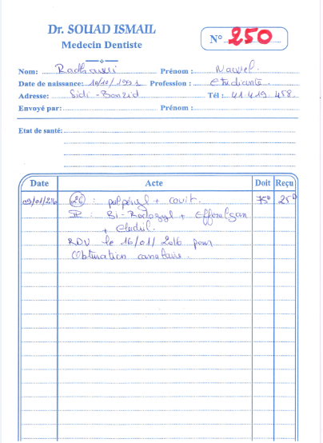

**Figure 1.1 : « Exemple de fiche patient »**

* **Gestion des fiches des patients :**

Prise en charge des patients :

Pour chaque patient, la secrétaire procède à lui établir une fiche dans laquelle elle mentionnera son nom, prénom, date de naissance, sexe, téléphone, adresse, GSM, code CNAM ….

S'il s'agit d'un ancien patient, la secrétaire demande le nom et le prénom pour effectuer la recherche de sa fiche parmi les fiches médicales qui sont rangées dans les boites d'archives.

Ces données sont capitales pour les consultations ultérieures et toute thérapeutiques.

A chaque consultation un résumé de la nouvelle consultation et du traitement donné sera enregistré sur la fiche du patient.

* **Gestion de la comptabilité**

Sur le plan financier, le cabinet est géré comme une petite entreprise :

* *Pour la recette* : La secrétaire encaisse le tarif de la visite avant la consultation. Si la consultation coûte plus que le montant déjà payé, c’est le médecin qui encaisse le reste du montant.
* *Pour les dépenses* : comme l'achat des médicaments (comprimés, piqûres....), le loyer du cabinet, toutes les factures (SONED, STEG, TELECOM...), achat de fournitures de nettoyages (javel, air fraiche...), le médecin dentiste effectue ses dépenses sans aucun enregistrement.
  1. **Critique de l’existant**

Cette partie a pour but de dégager les insuffisances et les défaillances du système actuel. Relatif à la gestion d'un cabinet dentaire dont on peut citer :

* Travaux manuels élevés, lourds et pénibles qui se présente d'une façon répétitive à savoir l'archivage, la mise en œuvre et la consultation des fiches patients.
* Absence d'un moyen de recherche rapide : pour chercher une fiche, la secrétaire doit faire une recherche manuelle fiche par fiche par nom du patient, ce qui engendre une perte de temps même en cherchant est face au risque du quel les fiches peuvent se mélanger et surtout leurs contenus.
* Processus très long avec probabilité de perte de documentation : puisqu'un dossier médical englobe un ensemble de documents tels que, fiche, ordonnance et les feuilles qui contiennent les dates des RDV. Il est possible qu'un document qui appartient à un tel dossier soit rangé par erreur dans un autre dossier lors de l'organisation et le stockage dans les boites d'archives.
* Absence de la notion de confidentialité à cause de non séparation entre fiche médicale et dossier médical : on remarque que la secrétaire peut accéder aux informations confidentielles du patient, or le respect du secret médical impose que seul le médecin peut consulter ce dossier.
* La gestion des RDV, se fait d'une manière manuelle ce qui provoque un risque d'oubli ou chevauchement des RDV.
* Encombrement et non clarté de la fiche médicale qui contient plusieurs informations à cause de sa petite taille, chose qui peut générer l'ajout ou la suppression parfois de certaines informations utiles.
* La gestion des recettes et dépenses n'est pas bien définie, en effet, on remarque que la secrétaire a le droit de savoir tout sur l'état financier du cabinet, ce qui est en principe confidentiel au médecin seul.
* La perte de temps qui est remarquable en cas d'augmentation du nombre des patients pour la consultation.
* La gestion des documents administratives tout à la longueur de la journée qui sont : la saisie des lettres, les recommandations, des certificats, ordonnances médicales encore a chaque fois lors d'élaboration des ordonnances, les médecins ont tendance à regarder une listes des médicaments leurs noms, significations, effets etc.

1. **Proposition de la solution**

Après avoir critiquer l'existant et détecter les anomalies de la procédure actuelle, une approche de solution qui consiste à concevoir et à développer une application qui facilitera les insuffisances et les défaillances énumérés précédemment.

* 1. **Description générale**

On propose alors de concevoir une nouvelle application permettant l'organisation et l'automatisation des tâches qui ne peuvent être exercées sans l'appui d'un réseau de communication pour diffuser les informations et les décisions entres le médecin et la secrétaire.

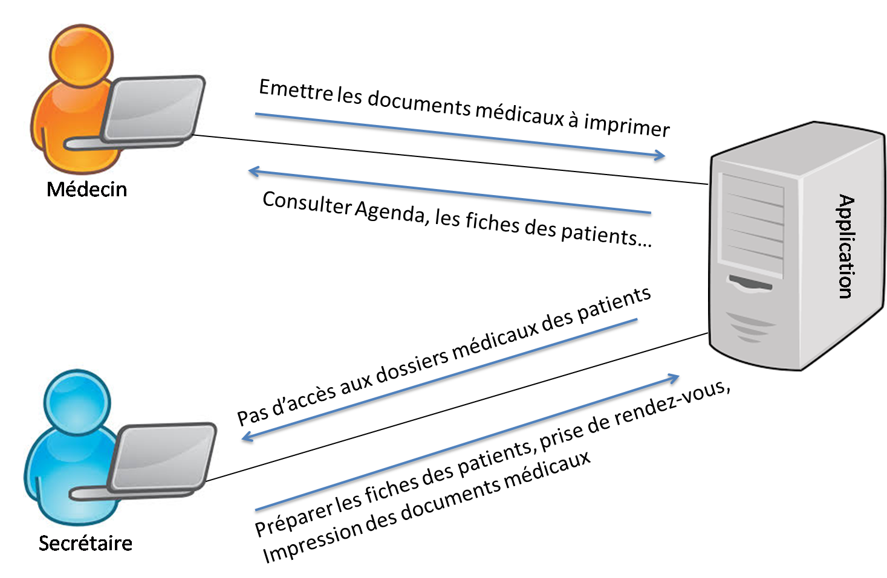

**Figure 1.2 : « Architecture de l’application »**

La secrétaire est chargée de la prise des rendez-vous, elle utilise l’application pour les enregistrer et les mettre à jour. Ces rendez-vous seront par la suite accessibles au médecin pour les consulter.

Après la consultation, le médecin va rédiger une ordonnance, ce document va être ajouté à la liste des documents non imprimés pour que la secrétaire les imprime et les remis au patient.

Vu l’importance du secret professionnel, l’application doit attribuer des droit d’accès selon l’utilisateur de l’application. L’accès aux informations médicale du patient est autorisé au médecin mais il est non autorisé à la secrétaire.

* 1. **Exigences fonctionnelles**

Les besoins fonctionnels représentent les principales fonctionnalités du système. Ces besoins proviennent généralement des utilisateurs du système. Cette application devra permettre :

* *La gestion des fiches des patients* : La secrétaire peut à travers cette application ajouter, modifier et supprimer une fiche. Elle peut également chercher un patient pour qu’elle savoir s’il possède une fiche sinon elle doit l’ajouter dans la base de données.
* *La gestion des rendez-vous* : La secrétaire ou le médecin dentiste peut consulter la liste des rendez-vous, ils peuvent également gérer ces derniers (Ajout, modification et suppression).
* *Impression des documents médicaux*: A la fin de la consultation, le médecin rédige une ordonnance (respectivement un certificat ou une lettre) qui sera imprimée par la secrétaire et remise au patient.
* *La gestion des recettes*: La secrétaire peut ajouter, modifier ou supprimer une recette (payée par le patient).
* *La gestion des dépenses*: Le médecin peut enregistrer ses dépenses relatives à l’achat des médicaments, payement des factures, loyer, salaire de la secrétaire etc.…
* *La gestion des ordonnances, certificats et les lettres*: Après la consultation, le médecin peut créer un document médical (ordonnance, lettre, certificat).
* *La gestion des médicaments*: Le médecin peut ajouter les médicaments nécessaires pour la thérapie dentaire.
* *La gestion des consultations*: l’application doit comporter un schéma dentaire pour améliorer la lisibilité des actes enregistrés pour le patient.
  1. **Exigences non fonctionnelles**

A part les besoins fonctionnels, notre futur système doit répondre aux critères suivants :

* *La rapidité du traitement*: En effet, vu le nombre important des transactions quotidiennes, il est impérativement nécessaire que la durée d’exécution des traitements s’approche le plus possible du temps réel.
* *La performance*: Un logiciel doit être avant tout performant c'est-à-dire à travers ses fonctionnalités, il doit répondre à toutes les exigences des usagers d’une manière optimale.
* *La convivialité*: Le futur logiciel doit être facile à utiliser. En effet, les interfaces utilisateurs doivent être conviviales c'est-à-dire simples, ergonomiques et adaptées à l’utilisateur.
* *La confidentialité*: vu que les données manipulées par notre application sont critiques, nous devons garantir une sécurité optimale. Ainsi, les droits d’accès au système doivent être bien attribués, afin d’assurer la sécurité des données.

1. **Méthodologie de développement**

Pour modéliser le projet, nous allons opter pour la méthodologie UML.

« UML, c’est l’acronyme anglais pour «Unified Modeling Language». On le traduit par «Langage de modélisation unifié». La notation UML est un ***langage visuel*** constitué d’un ensemble de schémas, appelés des ***diagrammes***, qui donnent chacun une vision différente du projet à traiter. » **[10]**

UML nous fournit donc des diagrammes pour ***représenter*** le logiciel à développer : son fonctionnement, sa mise en route, les actions susceptibles d’être effectuées par le logiciel, etc.

Certains diagrammes ont été revus pour répondre aux nouveaux besoins (abstraction, automatisation...)

« UML s’articule maintenant autour de 13 diagrammes différents, dont cinq nouveaux diagrammes introduits par UML 2.0. Chacun d’eux est dédié à la représentation d’un système logiciel suivant un point de vue particulier. » **[10]**

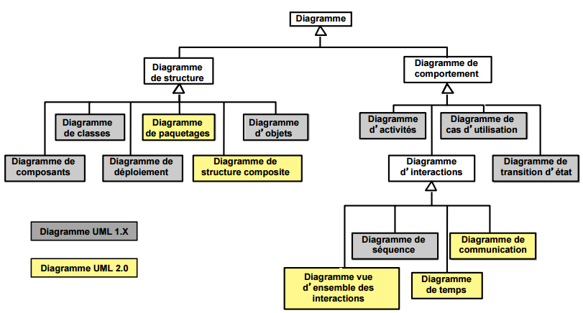

**Figure 1.3 : « Les diagrammes UML»**

UML n’est une méthode ou un processus. Pour développer le projet nous avons opté la démarche suivante : **[2]**

**Figure 1.4 : « La démarche de modélisation du besoin jusqu'à la réalisation »**

Pour connaitre quelles sont les tâches à informatiser dans le processus de thérapie, on va utiliser le ***diagramme d’activité***. Ce diagramme permet de décrire l’enchainement des actions.

***Les cas d'utilisation*** sont utilisés tout au long du projet. Dans un premier temps, on les crée pour identifier et modéliser les besoins des utilisateurs.

Les interactions entre les acteurs et le système (au sein des cas d'utilisation) seront explicitées sous forme textuelle et sous forme graphique au moyen de ***diagrammes de séquence***.

La phase d'analyse du domaine permet d'élaborer la première version du diagramme de classes appelée ***diagramme de classe d’analyse***.

Si on a des classes qui changent d’états, ***les diagrammes d’interaction*** nous permettent de décrire ce changement.

Les diagrammes d'interactions (***séquence et communication***) sont particulièrement utiles au concepteur pour représenter graphiquement les décisions d'allocations des responsabilités.

L'objectif de cette étape est de produire le ***diagramme de classes de conception*** qui servira pour l'implémentation.

**Conclusion**

Dans ce chapitre, nous avons présenté notre sujet afin de déterminer les objectifs à atteindre. Ensuite nous avons analysé et critiqué la gestion actuelle du cabinet dentaire basée sur l’utilisation des papiers pour faire circuler l’information entre le médecin et la secrétaire.

Pour remédier les insuffisances dégagées, nous avons proposé une solution qui répond aux exigences fonctionnelles et non fonctionnelles.

Le chapitre suivant va porter sur la modélisation des besoins.

1. https://erp.ooreka.fr/comprendre/prix-erp
2. <http://exa-techno.com/>